课程编号：MTH17003 北京理工大学2015-2016学年第一学期
工科数学分析期末试题(A卷)
班级_______________ 学号_________________ 姓名__________________
(本试卷共6页, 十一个大题. 解答题必须有解题过程. 试卷后面空白纸撕下做草稿纸. 试卷不得拆散.)
题号 | 一 | 二 | 三 | 四 | 五 | 六 | 七 | 八 | 九 | 十 | 十一 | 总分
得分
签名

一. 填空题（每小题4分, 共20分）
1、极限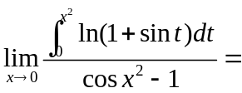___________________________。
2、设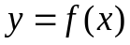是由方程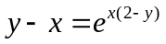确定，则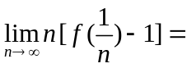_________________。
3、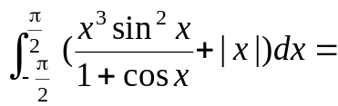_______________________________。
4、曲线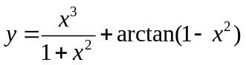的斜渐近线方程为_____________________________。

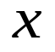
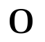
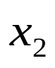
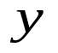
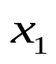
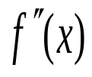
5、设函数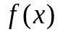在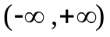上连续，其二阶导数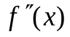的图形如右图所示，则曲线在上拐点坐标为:
___________________________________________。

二、（8分）设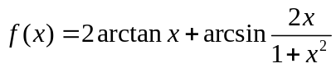。 （1）当时，求；
（2）证明当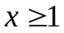时，恒等于常数，并确定此常数值。

三. (8分) 已知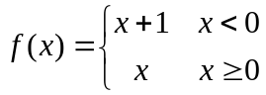， 求 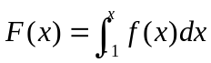 在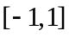上的表达式，并讨论在上的连续性。

四. (8分) (1)求不定积分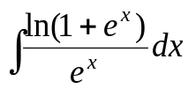；(2)求广义积分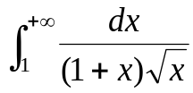

五、（8分）设曲线方程为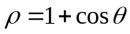。（1）求曲线在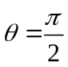处的切线方程；
（2）求曲线在处的曲率。

六. (8分) 求微分方程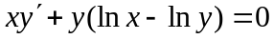满足条件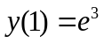的解。

七．(8分) 求曲线 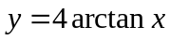 和直线 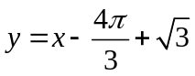 交点的个数。

八. (8分) 已知一个高温物体放到一个温度较低的恒温环境中，物体的冷却速度与该物体与环境的温度之差成正比。现将室温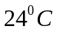下的一瓶苏打汽水放入冰箱，冰箱内的温度为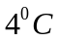，30分钟后汽水冷却到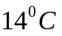。问还需要经过多长时间汽水能冷却到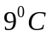？

九. （8分）设函数连续，且满足方程 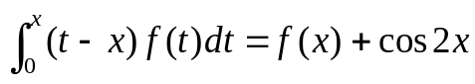，
求的表达式。

十. (8分) 设是由曲线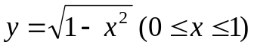与星形线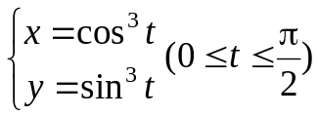所围成的平面区域，（1）求的面积；（2）求绕轴旋转一周所得旋转体的体积。

十一. (8分) 设函数在区间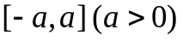上有二阶连续导数，且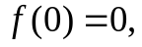
（1）写出的带拉格朗日余项的一阶麦克劳林公式；
（2）证明至少存在一点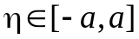，使

